В «Покровской СОШ» свою деятельность я начала с 01 декабря 2016 года, учителем технологии. В положенное время прошла процедуру аттестации, по приказу ГАК №210-Д от 07.05.2019 мне присвоена «Первая» квалификационная категория.
1.В общеобразовательной школе я веду уроки по технологии для девочек 5 - 8 классах. По своим способностям, характеру и поведению учащиеся разноплановые, поэтому стараюсь понять, как добиться взаимопонимания на занятиях, чтоб никому не навредить, руководствуюсь методической литературой, рабочей программой и стандартами.
1.1.Свои знания учащиеся применили на школьном этапе всероссийской олимпиады по технологии 7-8 класс 2018г.(I место-2 чел., II место-3 чел., III место -4 чел.); в 5-6 кл. 2021г. (3 победителя).
Международная олимпиада «Мир-Олимп» в 6кл. декабрь 2019г.(4 призёра 111 степени).
1.2. Беседы в октябре, ноябре 2019 года проведены в 6-а и 7-а классах, в честь юбилея (75 лет) Великой Победы, прежде всего на занятиях воспитывается патриотизм и знание истории ВОВ. Продуктом стали стенгазеты, выполненные учащимися, как летопись тех времён.
Беседы о пионере-герое ВОВ Марате Казее и Папанине И.Д полярном исследователе, в годы ВОВ. Весь учебный год работы находились на школьном стенде с портретами участников ВОВ нашего села Покровского. Дополнительная историческая наглядная информация для учеников нашей школы.
1.3. Проведение Недели технологии замечательны тем, что учащиеся могут себя проявить вне учебного процесса, окунуться в мир кроссвордов,
творческих работ, соревноваться в тестах на внимательность, развить естественнонаучную, математическую, читательскую грамотности.
Время проведения январь 2019,январь 2020,январь 2022г.
Пример

НЕДЕЛЯ ТЕХНОЛОГИИ МАОУ «Покровская СОШ»
Время проведения с 17 января по 21 января 2022 г.
Дата | мероприятие | ответственный
17 января | Используя метод развития креативного мышления, составить рассказ из 100 слов. (Рассказ должен иметь начало, развитие и концовку)  7,8 классы | И.Г. Сыропятова
18 января | Упражнение на внимательность «Один в один».  Нарисовать точь в точь с лоскута ткани размером 10Х10 см такой же рисунок красками.  6а и 6б классы | И.Г. Сыропятова
19 января | Найти отличия работа в парах, кто быстрей найдёт тот и победил .5а и 5б классы | И.Г. Сыропятова
20 января | Развитие математической грамотности.  Разгадать головоломку в 5а и 5б классах  Развитие читательской и естественнонаучной грамотности.  Провели в 6а,7а,7б классах | И.Г. Сыропятова
21 января | Решить кроссворд.  В предложенные фразы вписать слова, они же в кроссворде. Тема «Вышивание» и «Рукоделие»,5а и 5б классы. | И.Г. Сыропятова

1.4. В праздник Татьянин День поздравить решили учителей нашей школы. Придумали свой дизайн открытки, но по одной технологии. Подобрали стихи индивидуально. Вручили открытки 25 января. Учителям было приятно. Девочки получили опыт в принятии решения, работа в группах, развитие памяти, креативного мышления.(2019г,2020г.,2021г)
1.5. По школьному проекту разработана система классных часов по профориентации. Целью проведения классных часов является повышение уверенности и осознание выбора профессии, формирование позитивного отношения к поиску информации о профессии.
В первом полугодии 2019 года и начале 2020 года мною были организованы и проведены классные часы по профориентации в 5-8 классах, по следующей тематике.
1.«История жизни полярного исследователя Папанина И.Д.»
2. «Профессии в нашей жизни»
3. «Хочу - могу - надо»
4. Библиовстреча «Профессии в нашей жизни»
5. «Профессии вокруг нас»
6. Мир профессий: «Технолог общественного питания»
Нетрадиционный метод проведения мероприятий помог классные часы сделать наиболее интересными. Метод наставничества «Ученик - ученику».
В 7-а классе для ведения классного часа была приглашена ученица 7- б класса Беляева Виктория. Учащиеся внимательно слушали её, отвечали на заданные вопросы.
Библиотечный час - экскурсия в Покровскую сельскую библиотеку 7- б класса, порадовал. Учащиеся на встрече с Сидоровой С.В. познакомились с профессией - библиотекаря. Продуктом встречи были отремонтированные книги.
Учащиеся 8-б класса узнали о профессии технолога общественного питания, я закончила в 2018 году обучение в Каменск-Уральском техникуме торговли и сервиса, смогла поделиться опытом. Так же рассказала, на какие предприятия города и села можно пойти работать выпускникам по данной специальности.
Все классные часы прошли в форме бесед, тестирования, викторин. Обучающиеся получили много информации о забытых, самых отважных и модных профессиях. На классных часах ребята выявили причины неправильного выбора профессии и познакомились с учебными заведениями, куда можно пойти учиться после школы.
В 6а классе был поднят вопрос о забытых профессиях, оказалось, что ребята мало знают, о тех профессиях, которые считались актуальными в XVIII, XIX веках.
Наши дети читают больше литературные произведения по заданной программой теме, в них редко встречаются забытые профессии.
Можно сделать вывод, что проведение классных часов по профориентации необходимо для пополнения информационной копилки по выбору профессии в будущем. Данные классные часы способствуют развитию интереса к чтению художественной литературы. После встреч у обучающихся осталось много впечатлений.
1.6. Была руководителем учебно-исследовательского проекта «История прялки и веретена в литературных сказках». Работа над проектом началась в сентябре 2019 года. Цель - расширить свой информационный кругозор, полученный на уроках технологии в 5 и 6 классах по теме «Натуральные волокна растительного и животного происхождения».
Задачи моей исследовательской работы состояли в следующем:
- в поиске информации;
- изучение информации;
- выявление характеристик, свойств;
- проведение опыта;
- получение результатов;
- развить умение рассуждать, творчески подходить к вопросам;
- применение в жизни.
Объект исследования: прялка и веретено, как феномен в технологии производства натуральных тканей.
Шишкина Татьяна, ученица 6-а класса с проектом «История прялки и веретена в литературных сказках» участвовала на школьном этапе НПК в 2020г. и заняла почётное 3 место.
1.7. Проведение педагогических чтений небольшой итог работы учителей, обмен опытом воспитательной работы, организации внеурочной деятельности.
2020 март педагогические чтения «Проведение классных часов по профориентации в Покровской школе»
2021 март педагогические чтения «Если дружно, если вместе» - повышение качества воспитательной составляющей в деятельности образовательной организации.
Расскажу более подробно.
В Покровской школе я работаю в должности учителя 4 года. За такой короткий промежуток времени научилась прислушиваться к мнению коллег и учащихся, особенно в воспитательной деятельности.
Многому учусь у детей, на предметах технологии, трудового обучения
Для реализации ФГОС необходимо понимать, что воспитательная работа является неотъемлемой частью всего процесса обучения в школе.
Примером послужит эпизод из нашей школьной жизни в период лета 2020 года.
В селе Покровском была запущена бетонная дорожка с ограждением, начиная от федеральной дороги до здания школы.
Все строительство было организовано Главой сельской администрации, в целях безопасности пешеходов не только школьников, но и жителей села.
Прошло три года. Краска на ограждении пришла в негодность, проржавела, поэтому стало необходимостью, что-то изменить.
Глава администрации и директор нашей школы пришли к выводу, что обновлением будет заниматься трудовая бригада, созданная из учащихся школы. Коллективу бригады в количестве 11 человек, необходимо было разработать проект покраски перильного ограждения.
Цель работы: разработка дизайна и покраска ограждения вдоль пешеходной дорожки.
Проект - это технологический процесс. Руководить доверили мне, по второму образованию инженер - строитель автодорог, поэтому я выступила в роли консультанта.
Вместе мы сделали замеры ограждения, посчитали количество пролетов. Размеры необходимы для построения чертежа, его мы выполнили. Нашли информацию в интернет - ресурсах о психологическом влиянии цвета на человека. Для дизайна выбрали два цвета: зелёный и жёлтый, раскрасили эскиз.
Нормы расхода краски нашли в СНиПе и произвели расчёт.
В процессе производства решали творческие задачи. Например, была приобретена синяя и жёлтая краска, необходима зелёная. В синюю краску добавили - жёлтую и получился желаемый зелёный цвет.
Приступили к покраске перильного ограждения и всё удачно завершилось.
Ребятам стало интересно, сколько профессий в технологическом процессе было задействовано.
Материалы о профессиях и учебных заведениях мы вместе нашли в интернете.
Дениса Жижина и Андрея Эсенкулова заинтересовала специальность техника - технолога и инженера - строителя.
Техник-технолог занимается поэтапной разработкой технологии изготовления продукта. Задачей специалиста является обнаружение брака и поиск мер по его ликвидации. Данная профессия востребована в машиностроении, на заводах по производству светового оборудования.
Профессию техника-технолога можно получить в Екатеринбургском промышленно - технологическом техникуме им. В.М. Курочкина.
Сфера деятельности инженера-строителя плановый отдел, составление строительных смет, курирует производства автодорог, путепроводов, мостов
Во время всего технологического процесса были применены знания по предметам: математике, черчению, изобразительному искусству, технологии.
Ребята сделали вывод о необходимости учиться, накапливать знания по всем школьным предметам.
Для анализа творческой деятельности была составлена анкета. Опросили учителей, родителей, учащихся. Было опрошено 100 человек.
На первый вопрос анкеты: «Вдоль бетонной дорожки до нашей Покровской школы покрашено ограждение. Вы обратили внимание на изменения?»
100% респондентов дали положительный ответ, то есть все оказались очень внимательными к окружающей обстановке.
Также в ходе опроса респонденты дали оценку качеству покраски ограждения от «3» до «5» баллов.
Мнение по оцениванию нашей работы разделилось 50 на 50. Нам поставили одинаковое количество «4» и «5».
Подтверждением работы статья в СМИ газеты «Пламя» от 5 сентября 2020 г. учителя технологии Сыропятовой Ирины Геннадьевны.
Количество просмотров достигло 796. Так же в «Одноклассниках» эта статья набрала 874 просмотра, а «Вконтакте» 942.
Я сделала вывод, что поставленная цель по дизайну и покраске ограждения выполнена.
За время работы над проектом решались технические и творческие задачи.
Работа на свежем воздухе, физические нагрузки укрепляют иммунитет,
а значит здоровье в целом, как в пословице «В здоровом теле - здоровый дух».
В своей речи я озвучила лишь маленький эпизод из всего школьного процесса, по вопросам воспитания подрастающего поколения. «Если дружно, если вместе», конечно, работая в коллективе можно «свернуть даже горы», доказательством является наша творческая работа.
2021г.,апрель педагогическая конференция «Функциональная грамотность. Использование технологии критического мышления на уроках технологии в контексте ФГОС.»
2022 март педагогические чтения «Внеурочная деятельность, как практическое применение методов функциональной грамотности школьников среднего звена»
1.8. Поездка по профориентации в г. Каменск-Уральский по учебным заведениям Радиотехникум, КУТТС, СИНТЗ, март 2020г., март 2022 по программе «Живые уроки».
Приняли участие ученики 8-9 классов, для них демонстрировали мастер-классы по профессиям, разбирали различные жизненные ситуации, проводили викторины.
«Предпринимательское дело», «IT - технологии», «Технолог общественного питания», «Гостиничное дело».
Поездка учащихся из Совета старшеклассников школы «Лидер» в г. Верхняя Пышма «Кванториум» на подведение итогов за 2020-2021учебный год.
1.9.В 2021-2022 учебном году являюсь классным руководителем 6-а класса.
1.1.В сентябре 2021 г. приняли участие в районном конкурсе с композицией «Осенние посиделки», который проходил в ЦДО п. Мартюш.
1.2. 30 сентября 2021 коллективную работу для районного конкурса в ЦДО,
декоративно-прикладного творчества «Вам, дорогой учитель». Открытка- ко Дню учителя, рисунок (мы выбрали).Категория с 11-14 лет, рисунки для открытки выполнили: Вика Бейс, Настя Максимова, Лера Редкач, Аделина Нохрина. Нам вручили диплом за 1 место в конкурсе.
1.3. «Отработанная батарейка» - экологическая акция,6-а класс собрал 103 батарейки. На сайте школы размещена наша презентация о вкладе по охране окружающей среды.
1.4. По школьной традиции учащиеся поздравили 5 октября 2021г. ветерана педагогического труда Леготину Р.М., вручили подарки и букет.
1.5. В конкурсе от родительского комитета школы «55 пятёрок» каждую четверть получают поздравления наши учащиеся: Истомина Карина, Чесноков Коля, Кузнецова Настя.
1.6. В третьей четверти 2022 года оставалось три недели до окончания мы с учащимися 6-а класса придумали персонально каждому поставить цель достижения результатов по учёбе. По окончании четверти из 14 учащихся не справились 2 , зато остальные даже достигли в учёбе больших результатов, чем планировалось. Я думаю, что мы такой метод будем использовать в дальнейшем.
1.7. Класс участвует в молодёжном объединении «Лидер», ученического самоуправления. Все они кандидаты в Совет старшеклассников активно принимают участие в работах своих команд, снимали видео-визитку, заняли 1 место, участвовали в проектах группы, игре-конкурсе "Земледельческая десятка", направление игры - сельское хозяйство.
Приняли участие в игре под названием "Экстремальная ситуация."
Разделили ребят на 4 команды и придумали названия. В заданиях были заданы вопросы, на которые нужно было дать правильный ответ и заработать балл. Разгадывали кроссворды. Игра была пройдена и в конце ребята нарисовали листовки и сделали тест по теме экстремальных ситуаций. 94 процента опрошенных прекрасно владеют информацией по этой теме.
Вот такие они активные и жизнерадостные, на позитиве.
1.8. На правах классного руководителя провожу организационную, воспитательную работу с учениками. Главным звеном в моей педагогической работе я считаю найти взаимопонимание с родителями учеников, идти вместе и добиваться положительных результатов по поведению и учёбе обучающихся.
Сайт ООО «Инфоурок». На моей странице опубликована статья
«Роль родителей в создании успеха для ребёнка - школьника».

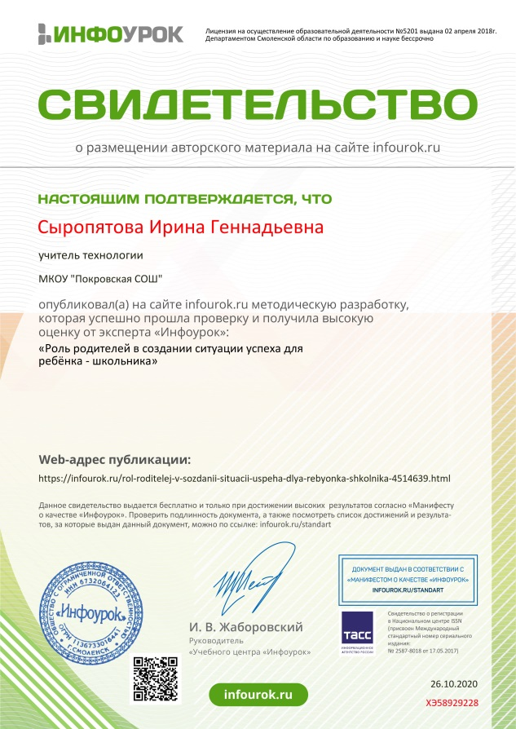
В начале года я провела анкетирование родителей, для составления социального паспорта класса, познакомилась с теми, кто явился на родительское собрание, рассказала о планах работы на учебный год.
Раз в неделю провожу по плану классные часы с различной тематикой, патриотической, правилам поведения учащихся в школе, вне школы, исторические юбилейные даты.
В аналитическом материале своей педагогической деятельности за три предыдущих года я перечислила самые значимые, эффективные, яркие моменты моей работы в МАОУ «Покровская СОШ».

